Министерство сельского хозяйства
Российской Федерации

Департамент научно-технологической политики и образования

Алтайская
государственная зональная машиноиспытательная станция

Протокол испытаний

№ 01-60-13 (1020172)

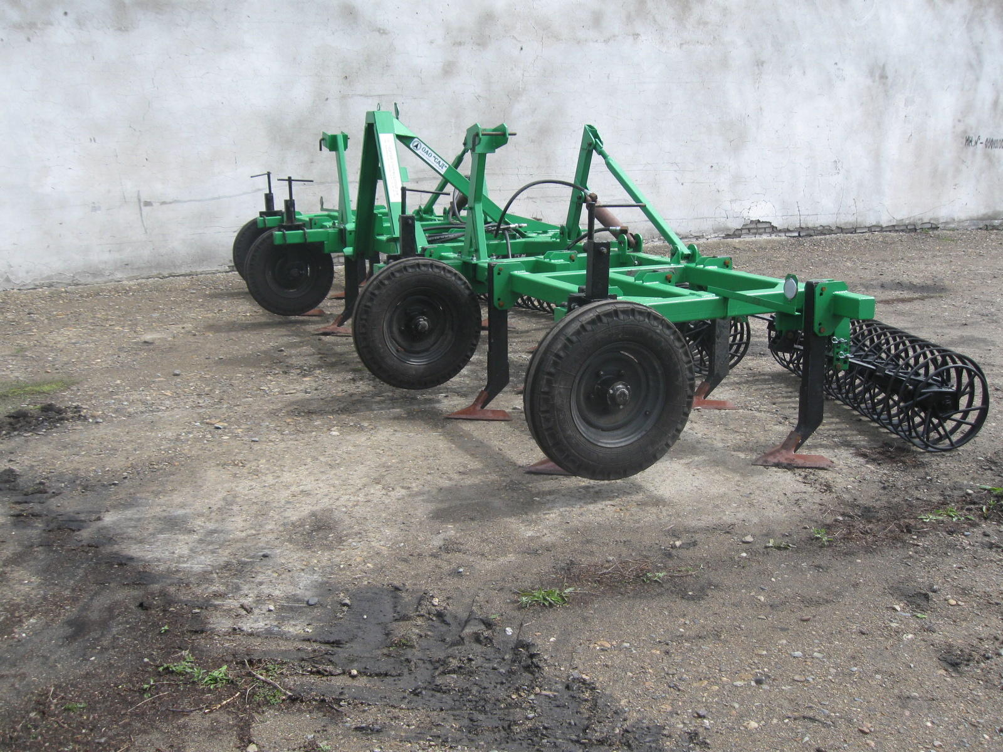

Агрегат комбинированный почвообрабатывающий навесной "Лидер-7,2Н"

Изготовитель (разработчик) | Адрес
ОАО "Сибирский агропромышленный дом" | 630501., Новосибирская область, п. Краснообск, а/я 367,тел.(383) 348-44-42,факс 348-12-92,348-02-34

Назначение
Агрегат комбинированный почвообрабатывающий навесной "Лидер-7,2Н" предназначен для сплошной обработки почвы по стерневым, зяблевым и паровым фонам на глубину 60-160мм с выполнением операций крошения почвы, подрезания и вычёсы-вания сорняков, создание уплотнённого семенного ложа на глубине 30-60мм, а над ним – слоя с выравниванием поверхности поля.
Описание конструкции машины
Основными узлами агрегата являются: центральная рама, боковые рамы, замок, гидрообору-дование, комплект многооперационных катков, рабочий органы, опорные колеса.
Техническая характеристика
Показатели | Численные значения
Габаритные размеры машины, мм:
- длина | 2950
- ширина | 7470
- высота | 1700
Габаритные размеры агрегата с К-701, мм:
в транспортном положении
длина | 9320
ширина | 4820
высота | 3930
Ширина захвата, м | 7,2
Глубина обработки | От 6 до 16
Масса, кг | 2180
Условия эксплуатации
Навеска (присоединение) на трактор (способ агрегатирования) | Навешивание при помощи автоматического прицепного устройства
Перевод в рабочее и транспортное положение | Гидросистемой трактора
Настройка рабочих органов | Механическая, ручная
Время подготовки машины к работе (навески) | 0,05ч
Агрегатирование | Тракторы тягового класса 50кН, фактически использовали К-701
Вид работы | Обработка пара

Результаты испытаний
Потребляемая мощность, кВт |  | От 104,65 до 144,80
Рабочая скорость, км/ч |  | 10,4
Эксплуатационная надежность |  | Хорошая
Производительность га/ч:
-основного времени |  | 7,50
-сменного времени |  | 6,03
Удельный расход топлива за сменное время, кг/га |  | 5,34
Качество работы
Глубина обработки,см |  | 10,9
Крошение почвы, %, размер фракций, мм:.
-от 0 до 25 вкл. |  | 86,3
Подрезание сорных растений, % |  | 100
Гребнистость поверхности почвы, см |  | 2,4
Заделка пожнивных остатков, % |  | 39,0
Сохранение стерни, % |  | 61,2
Требования безопасности
Удобство управления |  | Удобно
Безопасность выполнения работ |  | Обеспечена
Безопасность движения |  | Агрегат приспособлен для движения только по внутрихозяйственным дорогам
Техническое обслуживание
Ежесменное техническое обслуживание, при обкатке, ТО-1, при хранении. Трудоёмкость ЕТО–0,2чел-ч., при обкатке-0,68 чел-ч., ТО-1 -0,63чел.-ч при хранении 1,95чел.-ч.
Руководство по эксплуатации в достаточном объеме освещает вопросы использования плуга по назначению.
Заключение по результатам испытаний
Агрегат комбинированный почвообрабатывающий навесной "Лидер-7,2Н" соответствует требованиям НД по показателям назначения, надёжности, имеет отклонение по безопасности, рекомендуется к применению в сельскохозяйственном производстве.
Испытания проведены: | ФГБУ "Алтайская МИС"  659702, Алтайский край, с. Поспелиха, ул. Социалистическая, 17
Испытания провел: | Галанцев Сергей Михайлович
Источник информации: | Протокол испытаний № 01-60-13 (1020172) от 20 ноября 2013 года

